La agricultura Venezolana se reinventa / Werner Gutiérrez
Por Werner Gutiérrez - 15/11/2019 194 0
Tomado de Visión Agropecuaria

La destrucción originada por la “brisita bolivariana “en el campo venezolano nos ha conducido a una ingesta per cápita anual menor a 50 litros de leche, lo que representa cerca del 33 % del consumo ideal establecido en 150 litros de acuerdo a la OMS, al ver mermar el ordeño nacional diario a menos de 4.0 millones de litros. El consumo anual de carne bovina del venezolano ha caído de 23 kilogramos por persona, a menos de 4.0 kilogramos en momentos que el rebaño nacional ha disminuido por debajo de 10.0 millones de cabezas, cubriendo la producción interna tan sólo el 25 % del consumo ideal de carne.
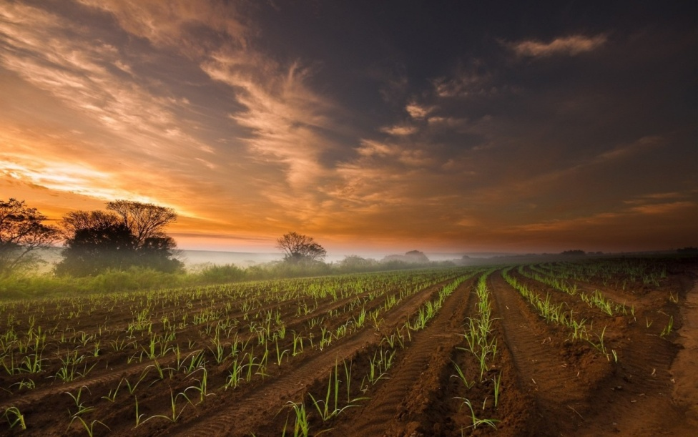

Mientras que el “holocausto” producido por la fatídica “brisita bolivariana” en la avicultura venezolana nos arroja el vergonzoso registro de una caída en el sacrificio semanal de pollos de engorde, pasando de 3.0 millones, a alrededor de 200.0 mil. La ingesta de carne de pollo pasó de 48 kilogramos en 2012 a menos de 9 kilogramos por persona por año para noviembre de 2019, lo que representa una caída que se acerca ya al 90 %.
En general el sector agropecuario venezolano, luego de satisfacer con producción nacional sobre el 70 % de una ingesta de aproximadamente 2.3 kilogramos por persona por día de alimentos, hoy escasamente, luego de 20 años de los gobiernos de Hugo Chávez y Nicolás Maduro, solo puede sostener el 18 % de una ingesta diaria por persona que ha sido reportada en años recientes en 450 gramos de alimentos.
Pero la destrucción no sólo acabó con la producción nacional, sino que al quebrar la industria petrolera, el país se ve imposibilitado de continuar importando 12.000 millones de dólares anuales de alimentos. En momentos que deberían estar ingresando 51.000 toneladas al día, la pasada semana solo existían en los puertos nacionales cinco barcos, de los cuales uno traía 30.000 toneladas de arroz, y otro con igual cantidad de soya.
Afortunadamente en esta Venezuela maltrecha entre los traspiés, en el ir y venir de un gobierno que actúa completamente de espaldas a los intereses del país, uno de los pocos sectores de la economía nacional que comienza a mostrar serios indicios de estarse reinventando, de atravesar un proceso innovador para buscar su independencia de la inacción a ratos, y de la destrucción a momentos, que muestran quienes nos mal gobiernan, es el sector agropecuario.
La agricultura venezolana se aleja del cauce del lamento, se percibe en sus distintos subsectores (vegetal, animal y acuícola) vida propia. Presenciamos un reimpulso cargado de coraje. Hoy, los productores venezolanos, con absoluta terquedad, dan un paso adelante, movidos por la certeza de saber que actúan de la manera correcta, motivados por un amor inconmensurable por el noble oficio de trabajar la tierra, conscientes como siempre, de su indisoluble compromiso con la alimentación de su pueblo.Cada uno desde su espacio, intenta dejar en el olvido el triste paisaje generado por las absurdas políticas del “Socialismo del Siglo XXI”.
En el sub sector animal repunta de manera sostenida, y manejada con verdaderos criterios empresariales, la cría de búfalos, logrando la integración de la cadena vertical de la leche para comercializar dentro y fuera de nuestras fronteras diversos subproductos, haciéndose merecedores de premios internacionales. Iguales esfuerzos se realizan en el sector ovino y caprino, trayendo al país nueva genética, incorporando nuevas tecnologías y criterios empresariales modernos. La cría de vacunos se reinventa, se diversifica, pero también ante la falta de respuesta del gobierno, toma la batuta del proceso de vacunación y reafirma su meta de alcanzar un país libre de fiebre aftosa, paso indispensable para lograr la exportación de nuestras exquisitas carnes.
En el subsector vegetal, el abanico de opciones es mayor, y muy prometedor. La soya, parece consolidarse como la “princesa” de la agricultura venezolana, ratificando que esta vez, regreso para quedarse. Existiendo un déficit anual sobre las 1.2 millones de toneladas para alimento balanceados de animales, y 90 % en aceites en el mercado interno, y gracias a las innovaciones tecnológicas asumidas por las asociaciones de productores de Guárico, Portuguesa y Anzoátegui principalmente, considerando los resultados obtenidos en el ciclo de invierno 2019 por demás satisfactorios, se estima un incremento significativo en la superficie de siembra en el ciclo 2020.
Mientras rubros tan tradicionales como necesarios, palidecen bajo el acoso gubernamental, nuestros valientes agricultores, buscan opciones y dan importantes pasos importantes en frijol, cúrcuma y, ajonjolí entre otros rubros para consumo interno y exportación. Igualmente existen ya iniciativas que han logrado éxito llevando nuestros productos al mercado externo en frutales, cultivos perennes y flores.
Mención aparte, merece la industria camaronera nacional. Guiados por la Asociación de Productores de Camarones de Occidente (ASOPROCO), y en cuyo caso si existió el acompañamiento oficial, la pasada semana logran la firma de los permisos requeridos para el ingreso del camarón venezolano al mercado chino, ampliando las fronteras internacionales para un producto que nos ha dado tantas razones de orgullo, llegando a los mercados más exigentes, con probada calidad. Pasos similares dan otros rubros dentro del subsector acuícola y pesquero, como el de cangrejos y peces.
Los productores agropecuarios venezolanos demuestran madurez, y aprendizaje. Aun en un escenario adverso, la agricultura venezolana se reinventa, deja de lado viejos paradigmas y posiciones aprendidas, para ir detrás del sueño de alcanzar un desarrollo sostenible del sector agroalimentario venezolano, capaz de generar bienestar y progreso en nuestra ruralidad. ¡Que nadie dude, lo vamos a lograr! Si se puede

Ing. Agr. M. Sc. Werner Gutiérrez Ferrer
Profesor y Ex Decano de la Facultad de Agronomía de LUZ
@WernerGutierrez

